线下无交易 线上全公开安全 规范 便捷 高效

CA及电子签章自助申请系统

用户操作手册

国采（湖北）技术有限公司

目录
1 业务介绍 3
服务分类 3
2 密钥新办 3
2.1 选择商品 3
2.2 商品下单 4
2.3 发票填写 4
2.4 订单支付 5
2.5 上传资料 6
2.6 审核资料 7
2.7 下载数字证书 8
2.8 印章授权 10
2.9 写入印章 11
2.10 开具发票 13
2.11 填写物流单号 14
3 密钥续期 15
4 密钥解锁 17
4.1 解绑证书 17
4.2 解锁 18
5 密钥补办 19
6 密钥升级 20
6.1 检测年限 20
6.2 上传资料 20
7 查看物流 20
7.1 密钥、密钥+发票物流查看 20
7.2 发票物流查看 21

证书办理业务
CA及电子签章系统为所有的供应商用户提供了线上办理CA的业务功能，用户可以实现CA的在线办理。当您注册完“国采全流程电子化交易系统”，并且在网上提交单位证明材料进行审核通过后，登录本系统进行办理。

备注：用户首次使用系统，请先注册系统，提交单位资质及证件到电子采购平台，并提交原件网上审核。审核成功后即可在线购买ca及签章。

服务分类
1）密钥新办
2）密钥续期
3）密钥解锁
4）升级密钥

密钥新办

选择商品
供应商进入系统，进入商城页面，找到“带签章电子密钥办理”商品，点击立即申办。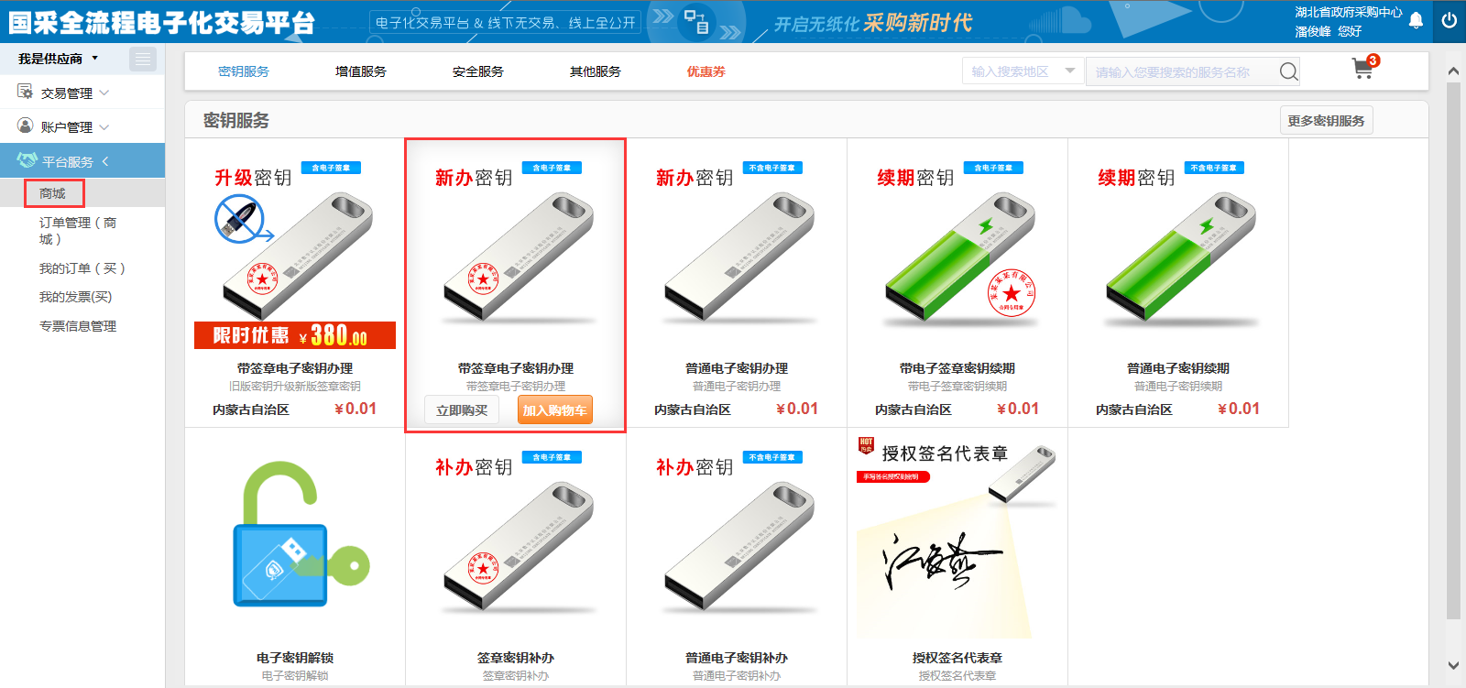

商品下单
点击立即购买后，来到购物清单页面。
此页面可以选择加急服务，增加或修改收件信息，是否开具发票；将信息填好后点击下一步。
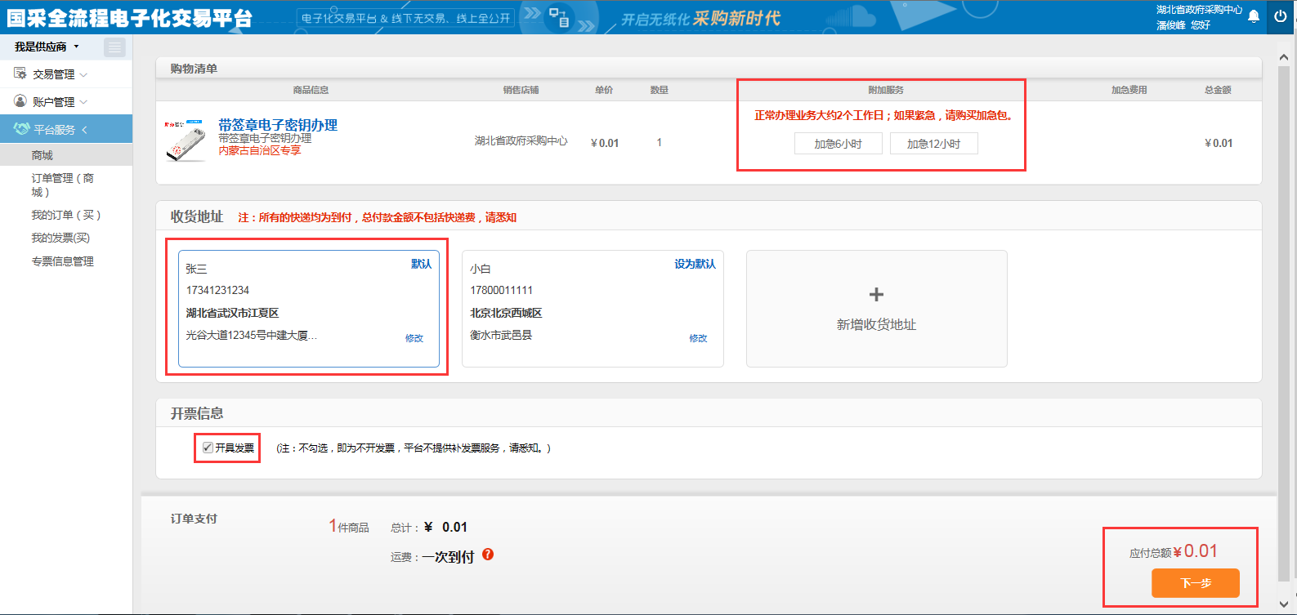
说明：
1）加急服务可以缩短制作密钥时间。
2）加急6小时是半天制作完成，交给物流公司发货。
3）加急12小时是当天制作完成，交给物流公司发货。
4）发票是默认勾选的，如果主动取消勾选，就是默认不开发票，后期没有补开发票的服务。

发票填写
由于我们默认勾选了开具发票，所以点击“下一步”后，弹出填写发票信息页面，此页面可以开具纸质发票和专用发票；如果不选择开发票，将没有填写发票步骤。
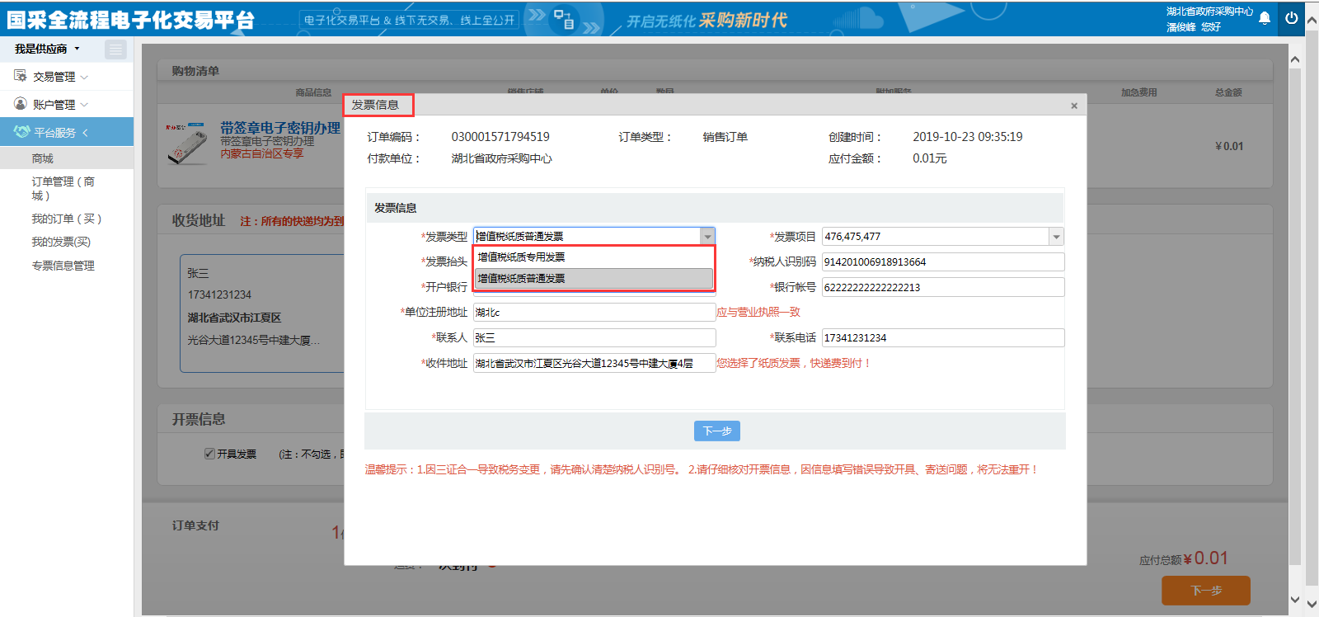
当选择专用发票时，要点击“点击此处”，补充专票信息，补充完发票信息后，点击下一步。
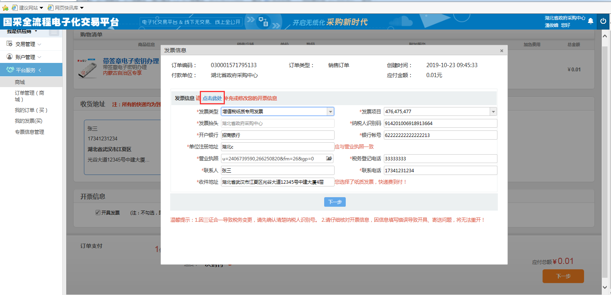

订单支付
发票填写完成之后，点击“下一步”，来到支付页面，选择支付方式，扫码支付即可。
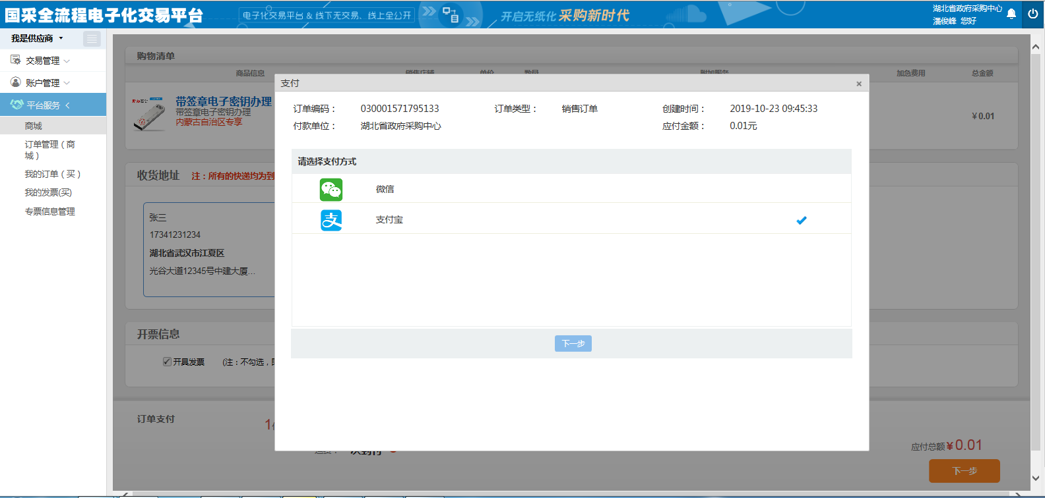
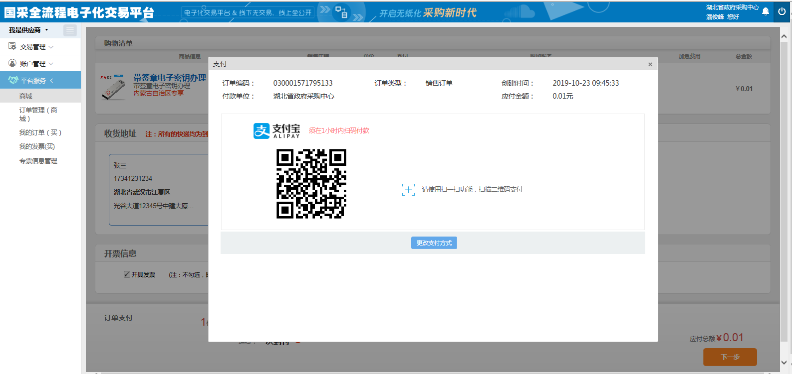

上传资料
支付完成之后，来到订单管理菜单，进入“订单明细”提交资料。
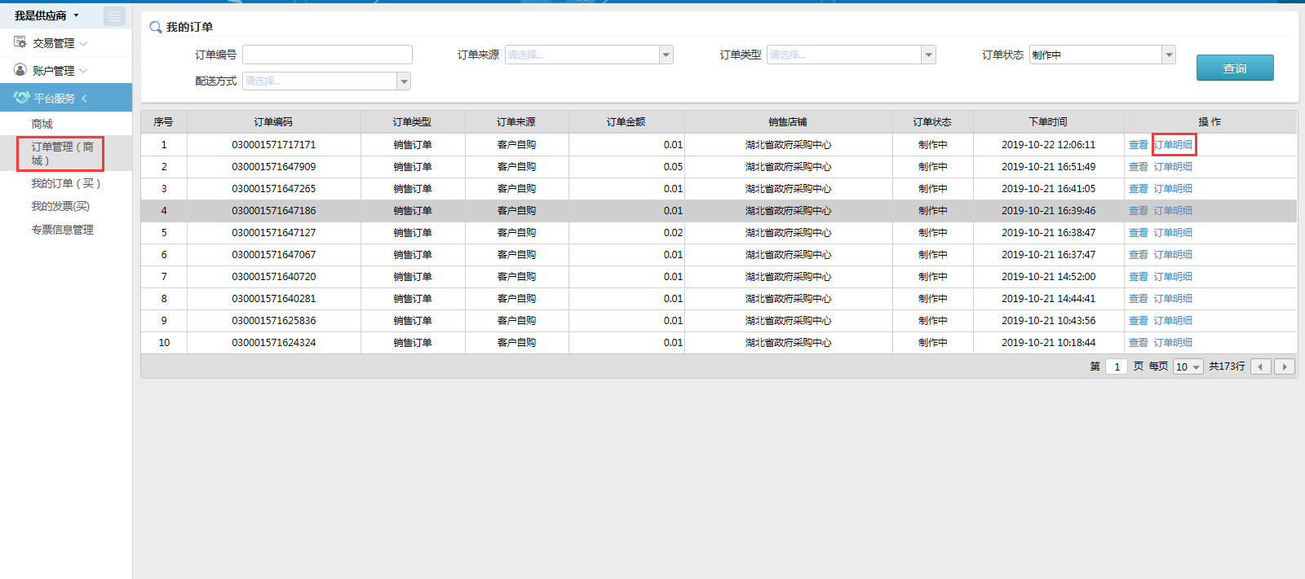
上传资料页面分为基本资料和审核资料。基本资料可以直接填写，审核资料需要先下载模板，填写后扫描上传。检查信息填写无误后，点击“提交”。

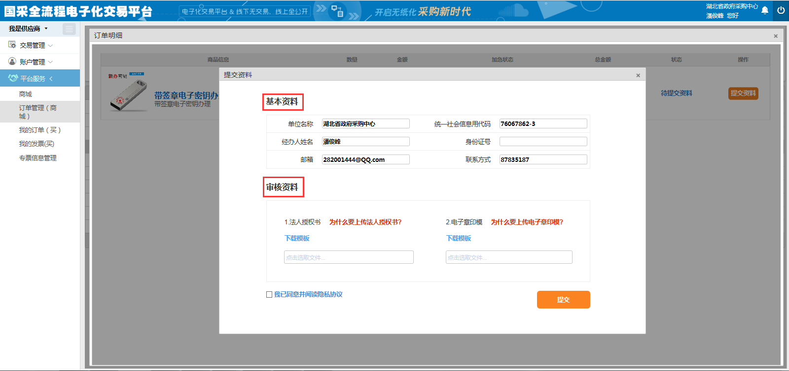
说明：
1）法人代表授权书下载后填写，填写方式手写和打印均可。
2）电子印章采集模板下载后，打印出来后盖上需要制作的印章，然后扫描上传。

提交资料之后，商品状态栏变为“待审核”状态，如果审核通过后，就会变为“制作中”。
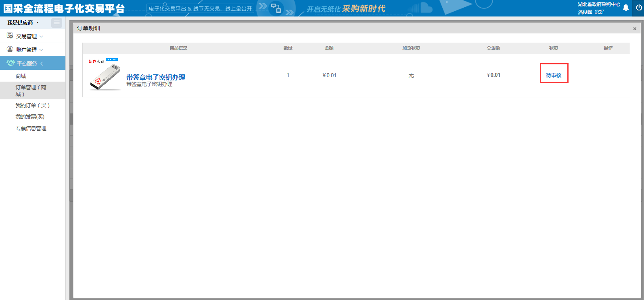
说明：
- 如果审核未通过，将要重新上传资料。
- 提交资料后，请持续关注订单状态，以免审核不通过时可以及时修改，这样可以避免造成时间上的损失。
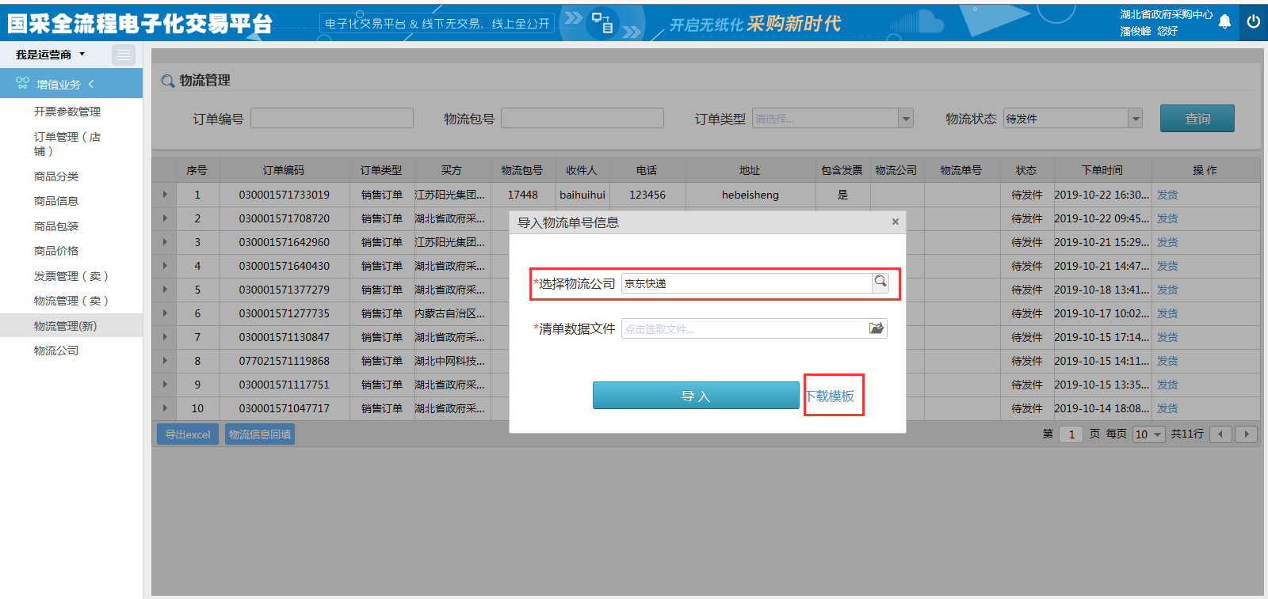

密钥续期
续期业务同新办商品一样，先购买商品，填写收货信息、发票信息、扫码支付。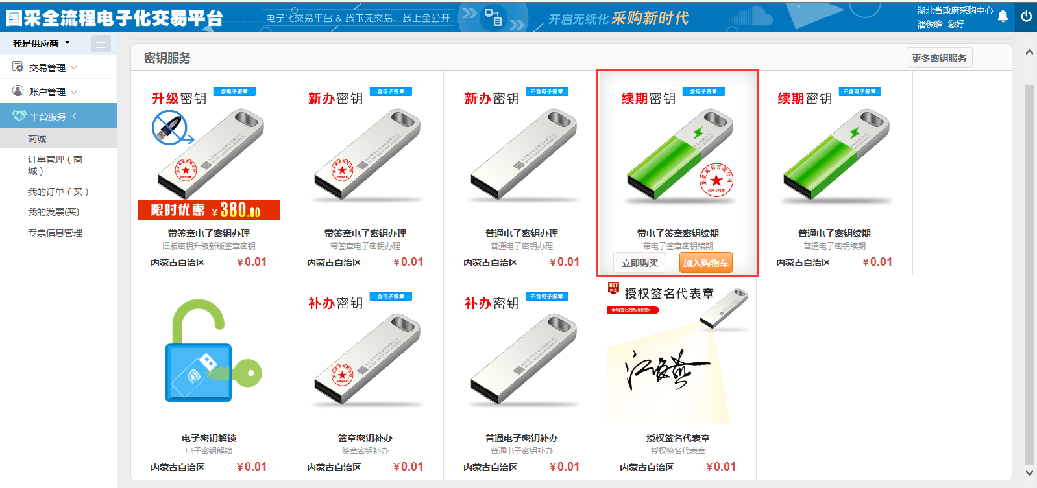
与之不同的是，续期业务不用上传资料。支付成功之后，在订单管理菜单中，找到购买的续期商品订单，将密钥插到电脑上，点击去续期。
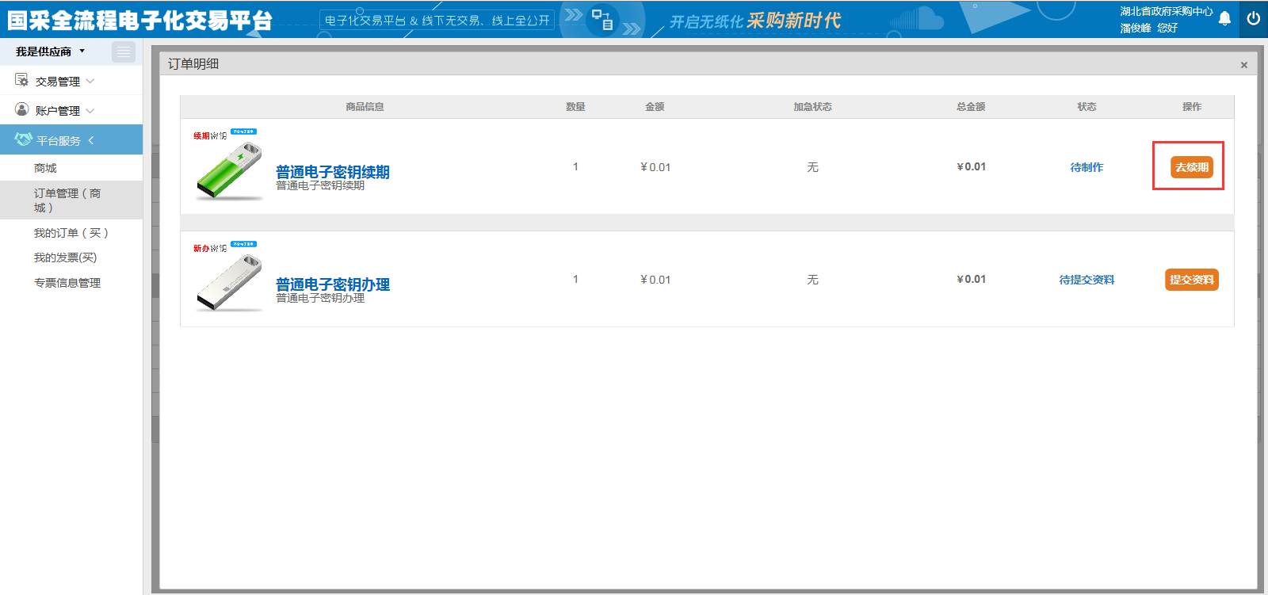
在续期页面输入证书密码，等待系统自动续期即可。
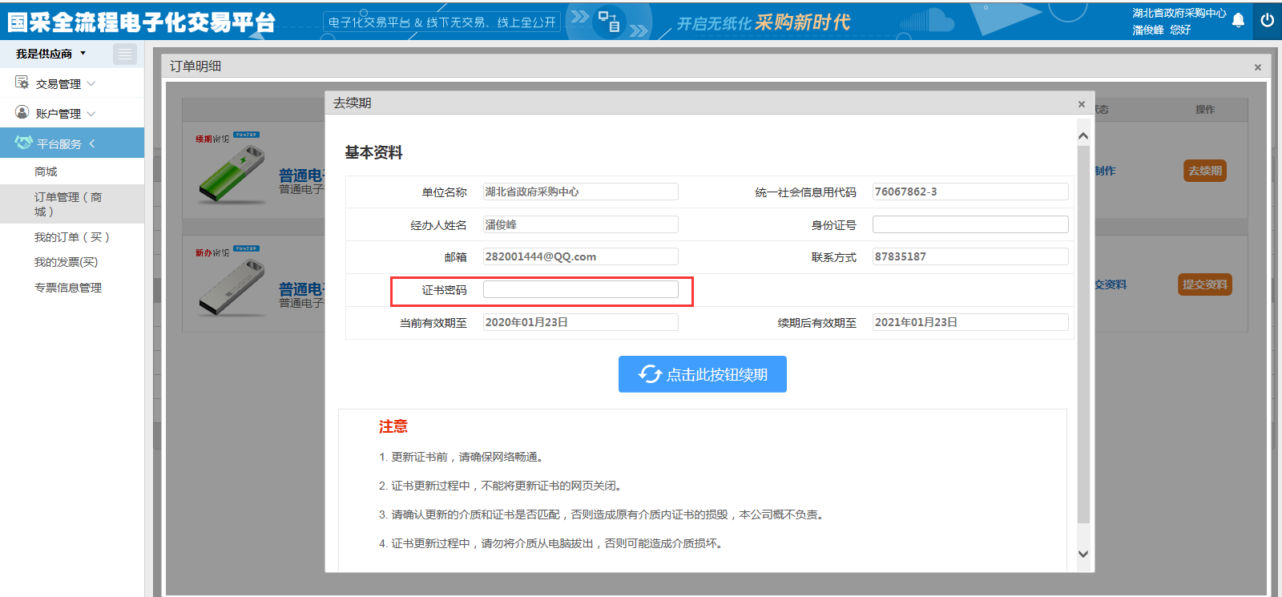

密钥解锁

解绑证书
当证书密码被锁住，可以在首页面找到“证书解绑”，对证书进行解绑，然后用账号密码进入商城购买解锁商品。具体操作如下：

首先来到系统首页面，点击“账号登录”，点击“证书解绑”；
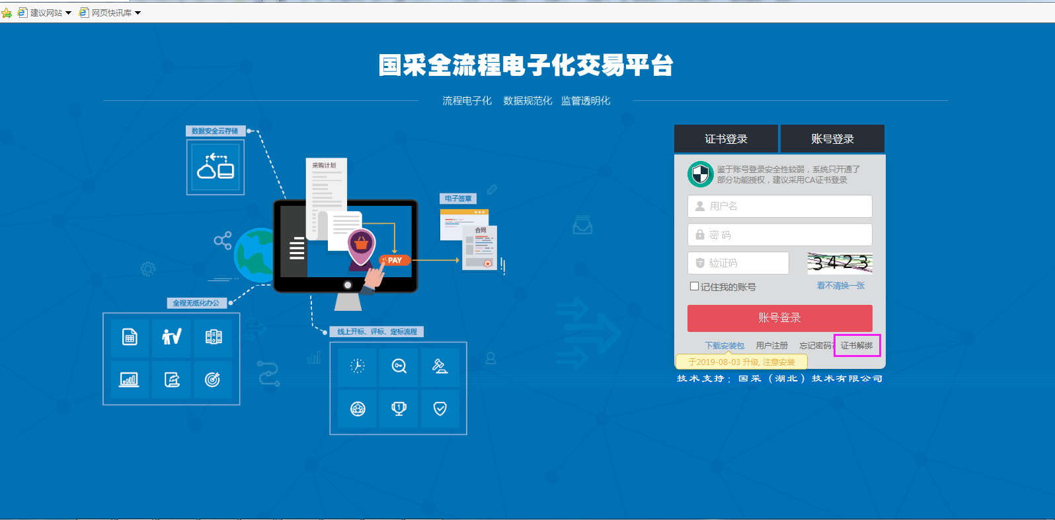
进入证书解绑页面后，输入3项及以上信息，其中邮箱是必填项，用于接收验证码。
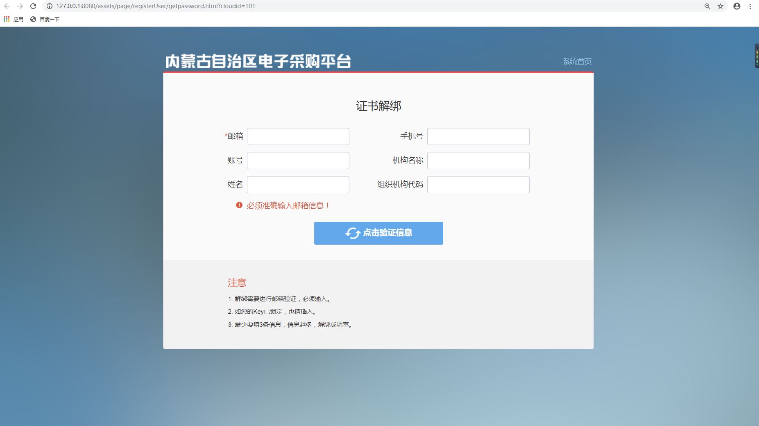
填完信息，点击“验证信息”，打开邮箱，查看验证码，输入发送到邮箱的验证码，完成解绑。

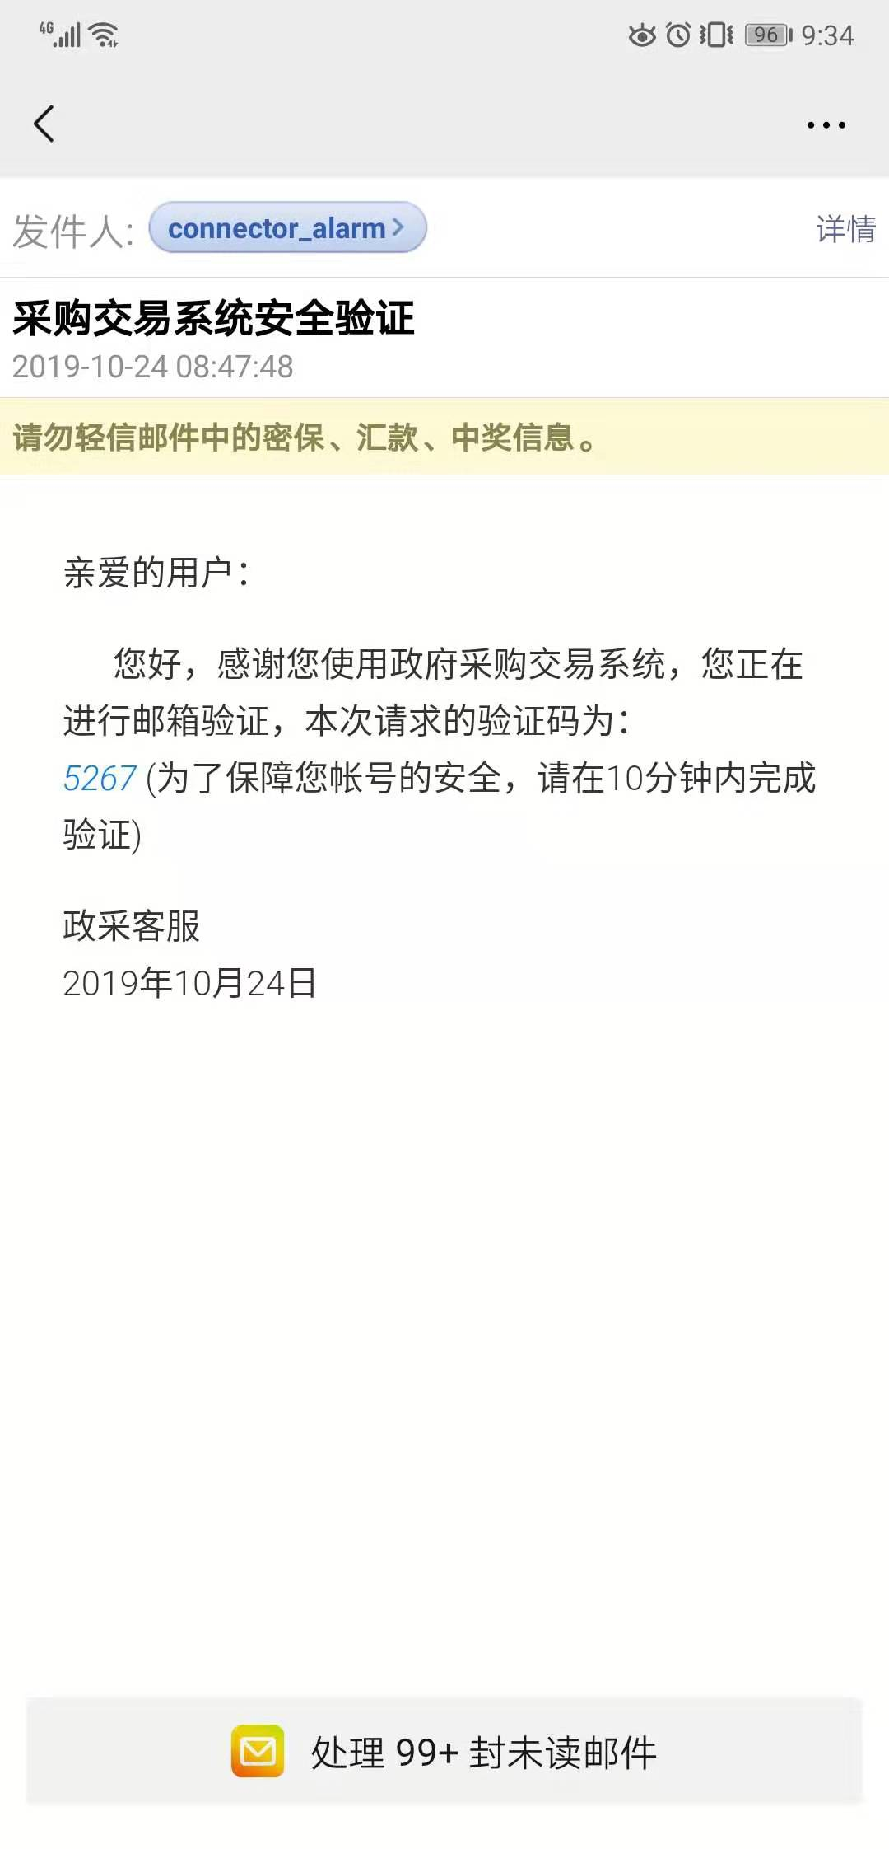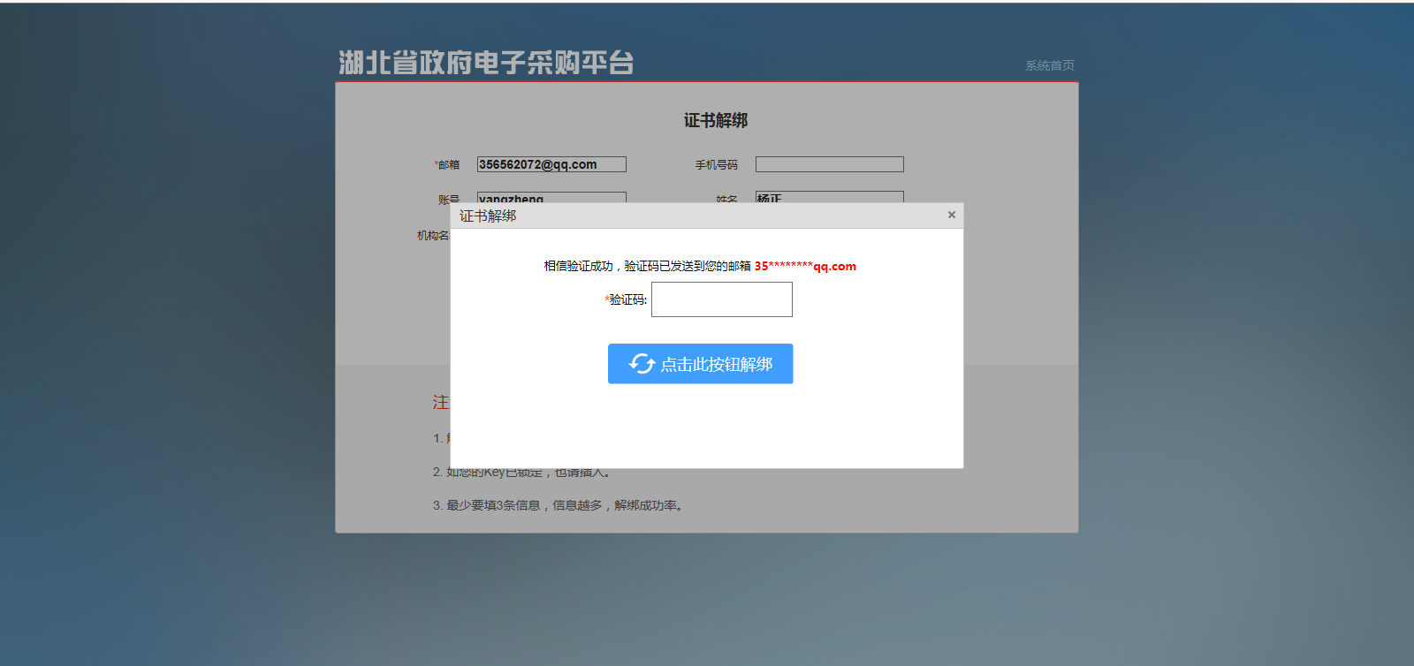

解锁
解绑之后，用账号密码进入商城，购买解锁业务。
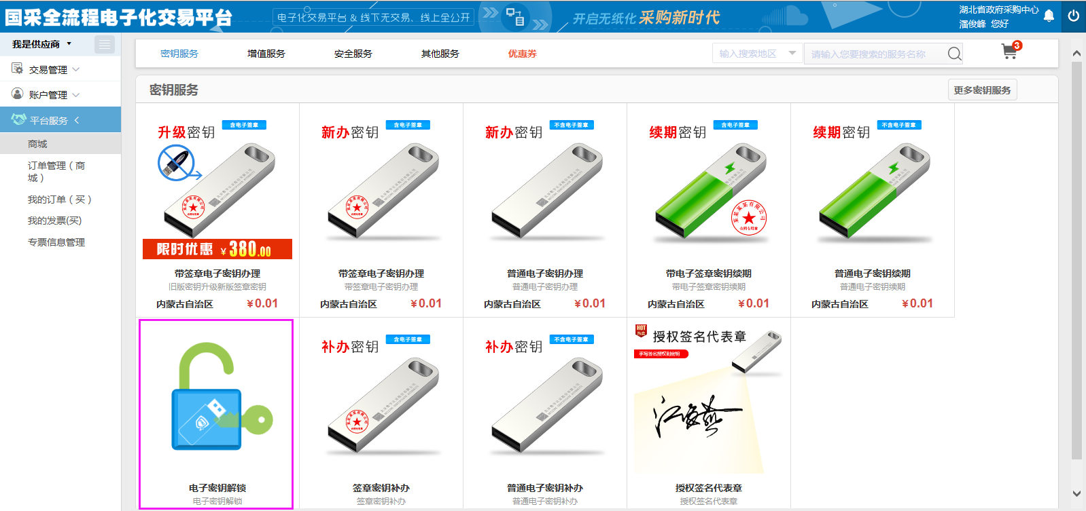
购买付款之后，进入订单管理菜单，找到购买解锁商品的订单，点击“订单明细”，将被锁住的密钥插到电脑上，输入身份证号，点击“去解锁”；
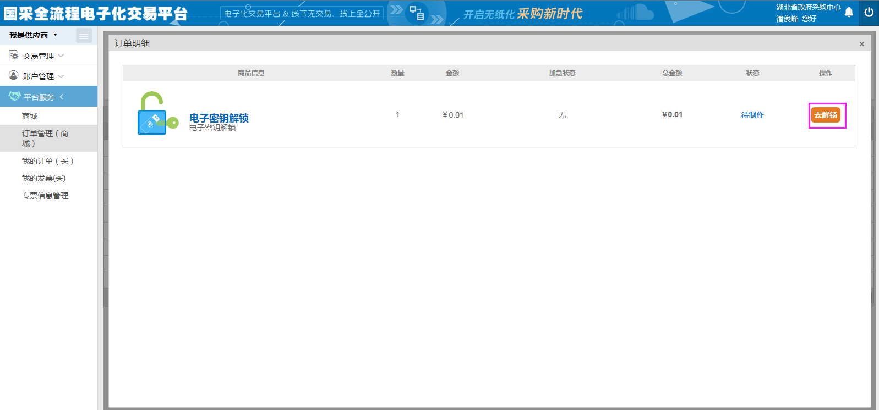
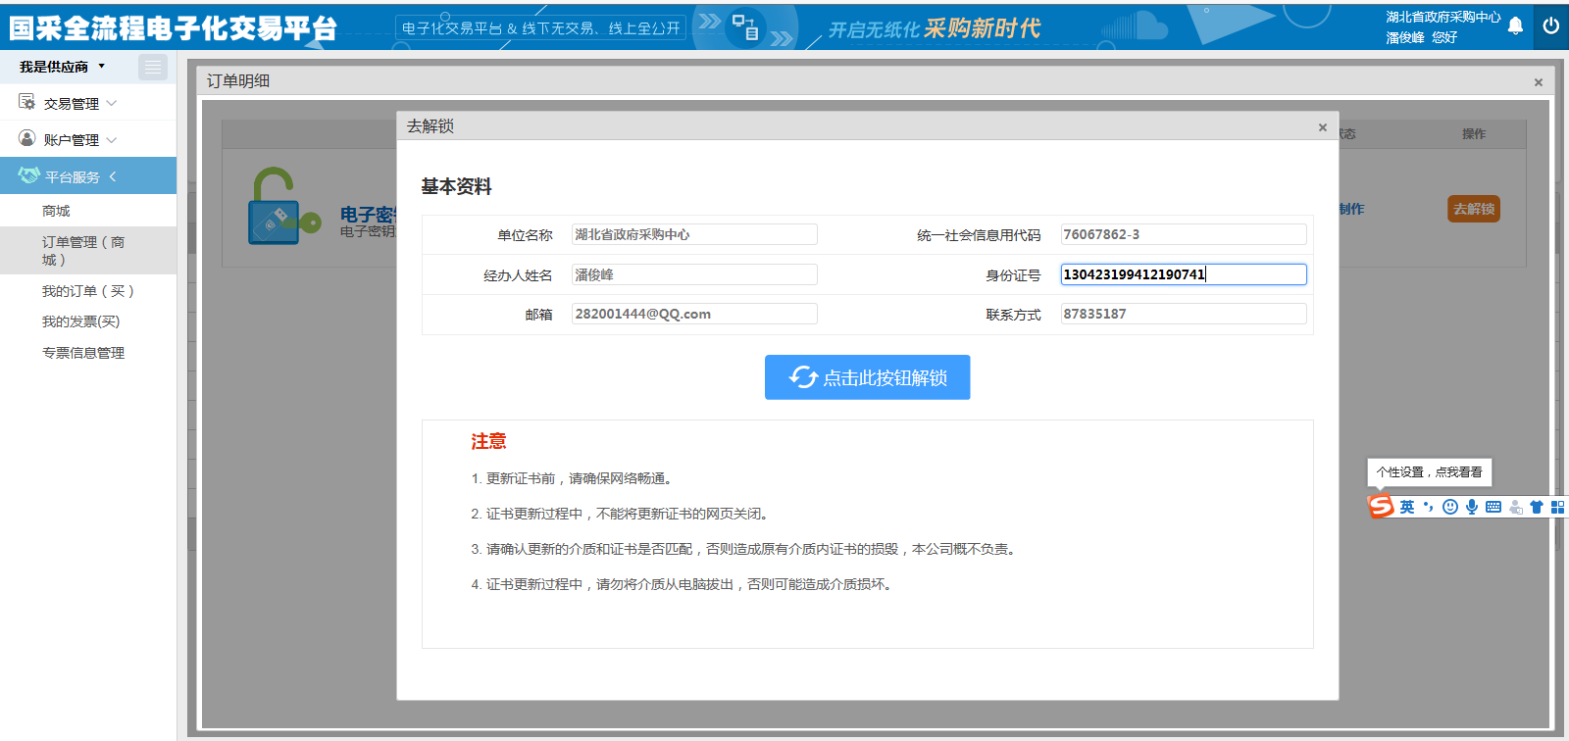
输入新的密码后点击确定，解锁流程就完成了。
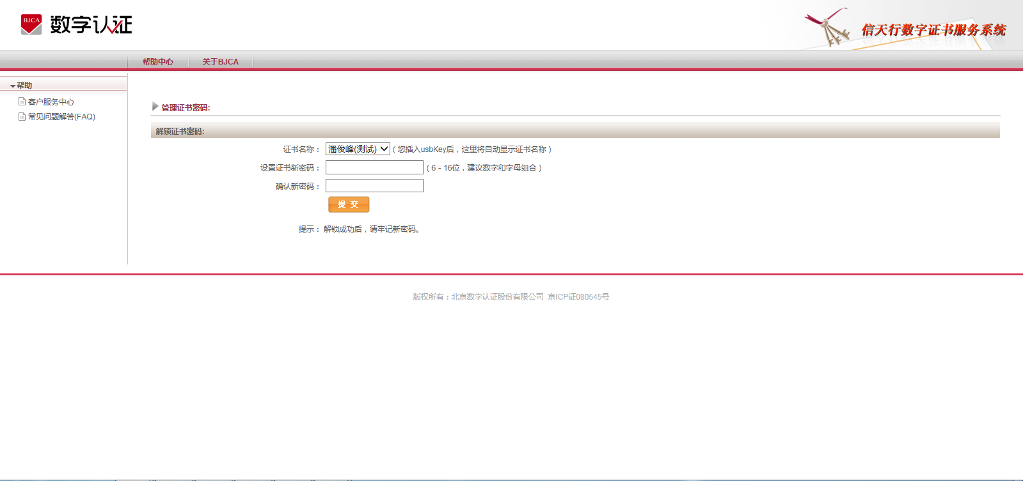

密钥补办
补办商品与解锁商品一样，需要对证书进行解绑，解绑之后，用账号密码进入商城，购买补办商品。（详情请看4.2证书解绑）
付款之后，与新办商品一样，需要提交资料，等待资料审核通过后，制作密钥人员开始制作。（详情请看2.5上传资料）

密钥升级
密钥升级服务是指蓝色CPP介质升级成BJCA介质
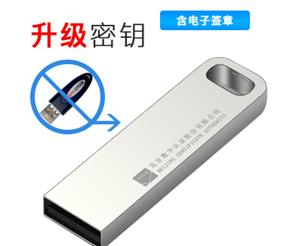

检测年限
在商城界面找到“密钥升级”商品，点击“立即购买”，将蓝色CPP介质查到电脑上，点击“检测年限”，查看蓝色CPP介质剩余的时间。
说明：
1）升级商品不可与其他商品一起购买。
2）蓝色CPP介质所剩时间不满1年的，系统会自动将这部分时间折算成优惠金额；
比如：介质内所剩时间为8个月，这8个月将折算成优惠金额，付款时自动优惠。
3）蓝色CPP介质所剩时间大于1年，大于1年的部分折合成优惠金额，剩余的1年转接到新的介质；
比如：介质内所剩时间为1年8个月，这8个月将折算成优惠金额，付款时自动优惠，剩下的1年系统会自动生成1个续期商品，制证人员会将这1年续到新的介质里。
检测完年限后，按照正常的流程付款即可。

上传资料
介质升级商品的上传资料部分同2.5上传资料步骤一样，参考2.5即可。

查看物流

密钥、密钥+发票物流查看
如果购买的商品包含密钥或密钥+发票，就可以进入订单明细中查看物流信息。

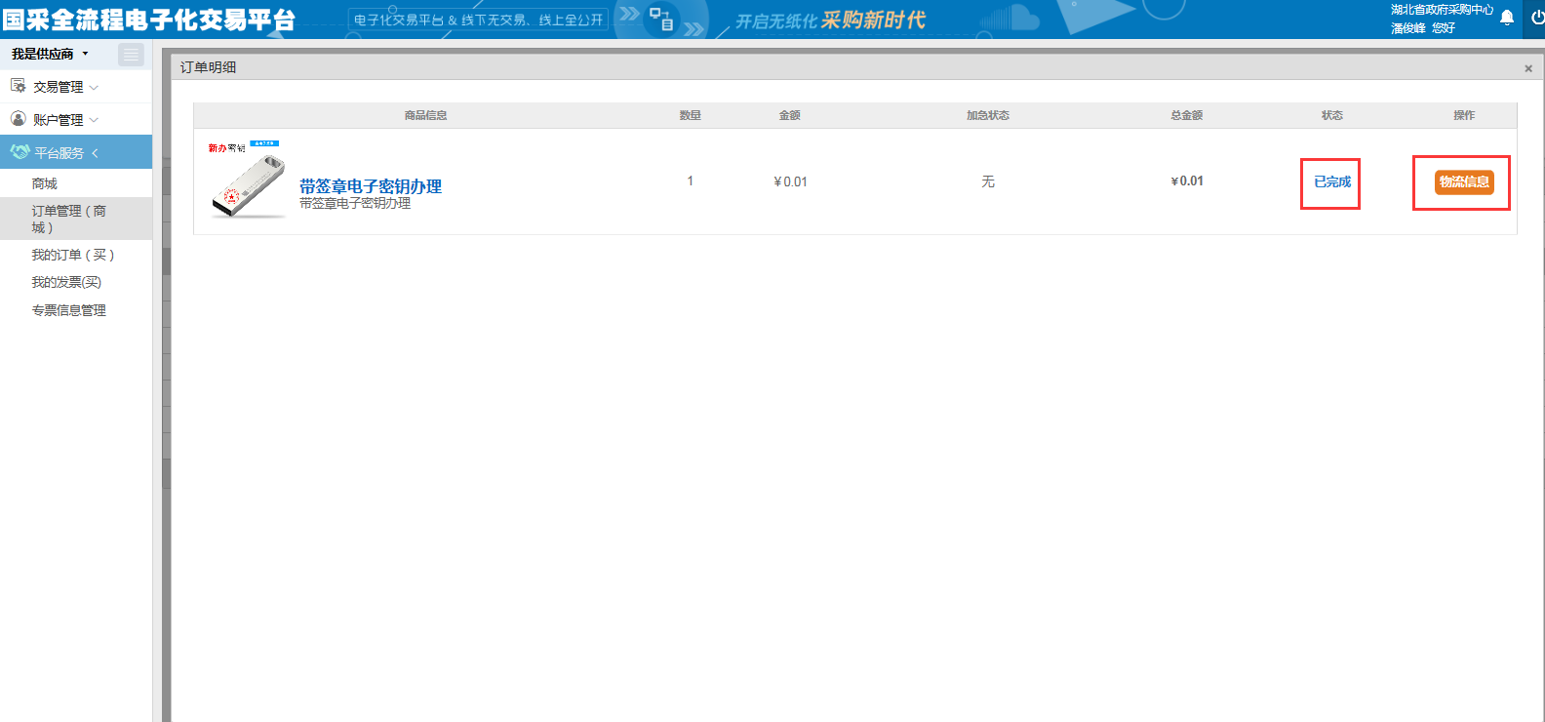

发票物流查看
如果购买的商品只有发票，则要在“订单管理”的“查看”中查看物流信息。
